Отдел образования, спорта и туризма
Калинковичского районного исполнительного комитета
Государственное учреждение образования
«Средняя школа № 6 г. Калинковичи»

ОПИСАНИЕ ОПЫТА ПЕДАГОГИЧЕСКОЙ ДЕЯТЕЛЬНОСТИ
«ФОРМИРОВАНИЕ У УЧАЩИХСЯ ОПЫТА ЭМОЦИОНАЛЬНО-ЦЕННОСТНЫХ ОТНОШЕНИЙ ПОСРЕДСТВОМ РАБОТЫ С ХУДОЖЕСТВЕННЫМИ ПРОИЗВЕДЕНИЯМИ НА УРОКАХ ИЗОБРАЗИТЕЛЬНОГО ИСКУССТВА»
(НА ПРИМЕРЕ 2 КЛАССА)

Ткач Елена Васильевна
учитель изобразительного искусства
8 (033) 680 16 64

ТКАЧ ЕЛЕНА ВАСИЛЬЕВНА

Образование высшее
Учебное заведение Белорусский государственный
педагогический университет им. М. Танка
Специальность Учитель изобразительного искусства
Стаж работы 17 лет
В должности учителя 17 лет
Место работы ГУО «Средняя школа №6 г. Калинковичи»
Категория высшая

СОДЕРЖАНИЕ
Введение ………………………………………………………………….……….…..2
- Теоретические основы построения и реализации педагогического опыта……4
- Описание и результаты первичной диагностики…………………………….….5
- Описание сущностных характеристик педагогического опыта…………….….6
- Результативность и эффективность опыта……………………………….…….13
Заключение…………………………………………………..………………….. ….14
Литература………………………………………………………………………..….15
Приложение 1
Приложение 2

Введение
Одной из актуальных задач, которые ставятся перед современным образованием, является воспитание Человека Культуры. Художественное образование выступает в качестве действенного средства культурного обогащения подрастающего поколения, являясь связующим звеном между личностью и культурным наследием человечества.
Необходимо отметить, что в процессе его становления представителями художественной педагогики выдвигались разноплановые концепции, однако, в большинстве своем, сводимые к формированию технических умений у учащихся, освоению ими изобразительной грамоты. Б.М.Неменский справедливо отметил, что «овладение художественной грамотой, навыками и знаниями не гарантирует формирования высокого уровня духовных интересов, в общеобразовательной школе мы сегодня обязаны подготовить не просто графически грамотного, а художественно и эстетически развитого гражданина…» [1, с.50].
На современном этапе доминирующей целью предмета «Изобразительное искусство» является формирование художественной культуры учащихся как неотъемлемой составляющей культуры духовной. Это предполагает смещение точки целевой ориентации художественного образования с предоставления готовой информации об искусстве на освоение способов художественного восприятия искусства и эмоционально-ценностного отношения к нему. Таким образом, результатом изучения учебного предмета «Изобразительное искусство» должно стать не только овладение учащимися определенной системой знаний и художественно-практических умений, но и сформированность у них опыта эмоционально-ценностных отношений [2, с.3].
Наиболее значимым для формирования у учащихся опыта эмоционально-ценностных отношений на уроках изобразительного искусства, является процесс их систематического общения с художественными произведениями. Учащиеся познают художественный язык через взаимодействие с миром образов, отражающим чувства и переживания людей многих эпох. В процессе общения ребенка с художественными произведениями, расширяется диапазон его впечатлений, обогащается опыт эстетического переживания от встречи с прекрасным, формируется способность к пониманию и эмоционально-чувственному проживанию содержания художественных образов, в которых действительность предстает как целостный эмоционально богатый мир.
Все вышеизложенное свидетельствует об актуальности выбранной мной темы работы и позволяет сформулировать ее цель и задачи.
Цель – разработка и апробация комплекса эффективных методов работы с художественными произведениями для формирования у учащихся опыта эмоционально-ценностных отношений на уроках изобразительного искусства.
Цель исследования обусловила постановку и решение следующих задач:
1.Осуществить ретроспективный анализ литературы по проблеме формирования у учащихся опыта эмоционально-ценностных отношений;
2. Разработать комплекс эффективных методов работы с художественными произведениями для формирования у учащихся опыта эмоционально-ценностных отношений на уроках изобразительного искусства;
3. Определить дидактическую эффективность комплекса методов работы с художественными произведениями для формирования у учащихся опыта эмоционально-ценностных отношений на уроках изобразительного искусства.
Работа по выбранной теме велась 7 лет. За данный временной отрезок осуществлялось тщательное изучение и анализ научно-педагогической литературы, раскрывающей вопросы сущностных характеристик, путей и условий формирования у учащихся опыта эмоционально-ценностных отношений. Вместе с тем производился отбор и апробация в учебном процессе действенных методов работы с художественными произведениями, ориентированных на реализацию поставленной цели.

Теоретические основы построения и реализации педагогического опыта
Фундаментальной теоретической базой моей работы являются научные труды ученых (А.А.Мелик-Пашаев, Б.М. Неменский, Н.Н. Ростовцев и др.), раскрывающие сущность художественного образования в современном контексте. Важными в этом отношении представились публикации белорусских ученых В.Н. Наумчик, Л.Е. Романенко и В.А. Салеева, где художественное образование рассматривается как феномен культуры. Значимость для понимания сущностных характеристик опыта эмоционально-ценностных отношений имеют работы Г.И. Гасымова, М.С. Кагана, В.К. Скатерщикова, А.С. Неверовой. Важную роль для осмысления специфики процесса формирования опыта эмоционально-ценностных отношений в процессе работы с художественными произведениями на уроках изобразительного искусства сыграли научные труды В.А. Гуружанова, Л.Н. Когана, А.А.Мелик-Пашаева.
Период общего начального образования выступает едва ли не самым решающим с точки зрения организации эмоциональных связей между жизненным опытом обучающихся, их собственной деятельностью и миром искусства. Опыт эмоционально-ценностных отношений характеризуется потребностью и способностью учащихся к выражению собственных переживаний, идей, миро отношения в диалоге об искусстве [3-6].
Анализ содержания ряда научных работ позволил установить, что формирование опыта эмоционально-ценностных отношений у учащихся – это целенаправленно организованный образовательный процесс, нацеленный на развитие их способности на фундаментальном уровне выражать эстетические суждения, собственные переживания и идеи в диалоге об искусстве [7-8].

Описание и результаты первичной диагностики
Для диагностики уровня сформированности у учащихся опыта эмоционально-ценностных отношений были выбраны ученики вторых классов. Выбор данной возрастной группы обусловлен тем, что именно в этом возрасте у учащихся закладываются основы образного восприятия, формируются представления об искусстве через личные эмоциональные связи с ним [9, с.23].
На основании психолого-педагогических источников, ресурсов нормативного обеспечения учебного предмета первоначально были выявлены нормы к овладению учащимися второго класса соответствующими компонентами содержания образования. Уровень сформированности опыта эмоционально-ценностных отношений у учащихся диагностировался по критерию «степень выражения личностного смысла» (по Д.А. Леонтьеву) [10, с.129]. В ходе диагностики внимание обращалось на способность ребенка соотносить содержание произведения с личным опытом, имеющимися представлениями об искусстве, приводить примеры из жизни, высказывать свое мнение, впечатления и элементарные эстетические суждения, в незаурядной форме интерпретировать идею автора картины.
Анализ результатов диагностики указал на фрагментарность сформированности опыта эмоционально-ценностных отношений у второклассников. Большинство испытуемых активно участвовали в обсуждении предложенных иллюстраций, однако на поставленные вопросы давали ответы репродуктивного характера, при этом не могли выразить свои переживания по отношению к содержанию произведений, настроению, переданному в изображении, привести примеры из собственного опыта, проявить творчество.
Обозначенные в ходе проведения диагностики проблемные зоны позволили определить способы их устранения. Системой влияний и условий в этом отношении выступил разработанный мной комплекс эффективных методов работы с художественными произведениями, подбор их ресурсного обеспечения. Такой критерий как степень выражения личностного смысла рассматривался в качестве базисной основы для повышения уровня сформированности опыта эмоционально-ценностных отношений у учащихся.
Описание сущностных характеристик педагогического опыта
Одним из важнейших факторов формирования у учащихся опыта эмоционально-ценностных отношений на уроках изобразительного искусства, является процесс их систематического общения с художественными произведениями. Чем больше ребенок увидел, узнал, сравнил и представил, тем продуктивнее будет деятельность его образного восприятия, содержательнее эстетические чувства, личностное осознание закономерностей, связанных с категориями «гармония» и «красота».
Формирование у учащихся опыта эмоционально-ценностных отношений в ходе работы с художественными произведениями апеллирует к особым образом организованному образовательному процессу, основанному на использовании продуктивных методов обучения. При этом особая роль принадлежит творческому подходу учителя. Он должен выступать в роли посредника между искусством и учащимися, вводить обучающихся в круг поисков, идей, достижений, решения противоречивых и конфликтных ситуаций, формировать у них умение видеть и понимать, что делает предметы именно художественными.
На протяжении своей педагогической деятельности в результате включения учащихся в различные учебные ситуации, а также проведения диагностики, был установлен тот факт, что обучающиеся сталкиваются с трудностью в выражении своих мыслей и эстетических суждений. Об этом свидетельствуют их часто скупые, мало развернутые характеристики и оценки увиденного, сводимые к суждениям "нравится" или "не нравится", "красиво" или "некрасиво".
На своих уроках я стремлюсь актуализировать имеющийся у младших школьников жизненный опыт и учить использовать его примеры в диалоге об искусстве, развивая умение сопоставлять содержание произведений с аналогичными явлениями из жизни, ощущать их общие связи. Важным в этом отношении является применение метода широких ассоциаций, ориентированного на сравнение и сопоставление выразительных черт художественных объектов с предметами и явлениями реальности.
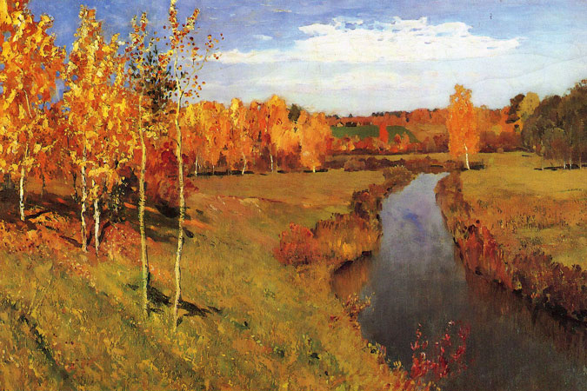
Например, при изучении темы «Образы осени» предлагаю учащимся рассмотреть произведение И. Левитана «Золотая осень». После чего спрашиваю, на какие реальные предметы по форме либо цвету похожи облака, деревья на первом плане, река и др.
И. Левитан «Золотая осень»
Обучающиеся рассказывают о том, что большое облако по форме напоминает вертолет либо рыбу, деревья подобны свечкам и осенним листочкам, а река имеет цвет асфальта. Дети с удовольствием, на основе собственного жизненного опыта и наблюдений, по ассоциации соотносят запечатленные художником объекты с реальными предметами, творчески достраивают их образную сторону.
На первых этапах целью работы с художественными произведениями является развитие способности учащихся чувствовать настроение, переданное в произведении. Кроме того учителю следует побуждать учащихся к выражению по отношению к содержанию картины личных впечатлений и переживаний.
Основным художественно-дидактическим методом является метод художественного анализа. Он нацелен на выявление и анализ учащимися сущностных характеристик художественного объекта во взаимосвязи его формы и содержания. Процесс восприятия произведения искусства начинается с установления первичного контакта с запечатленными образами, то есть момента наблюдения, любования, возникновения живой эмоциональной реакции от увиденного. По мере дальнейшего рассмотрения произведения усиливается смысловой компонент восприятия, главными становятся вопросы «как?» и «зачем?». С помощью тщательно подобранных вопросов учащиеся вовлекаются в беседу о сюжете произведения, изобразительных средствах, символическом ряде, использованном автором картины.
Рассмотрим фрагмент художественного анализа произведения белорусского живописца В. Пешкуна «Весна в родной деревне».
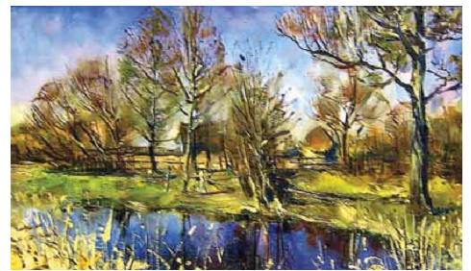
- Всмотритесь в картину В.Пешкуна «Весна в родной деревне». Это полотно чрезвычайно насыщенно по цветовой гамме, декоративно, палитра художника отличается яркостью, звучностью красок.
- Какое состояние весенней природы отобразил художник?
В. Пешкун «Весна в родной деревне»
- Художник изобразил раннюю весну, деревья только начинают просыпаться от зимнего сна, они практически без листвы.
- Обратите внимание на цвет неба и травы. Какой цвет звучит ярче всего, какой помогает ему переливаться?
- Художник прибавил к ярко-голубому цвету неба и воды холодные розовые оттенки, тем самым показывая, что погода еще не достаточно теплая.
- Цвет травы также еще не ярко-зеленый, как это бывает в разгар весны. Если бы не название произведения, можно было сказать, что здесь отображена осень.
- Да, действительно, таким смешением теплого и холодного цветового колорита, автор нам показывает, что весна только еще вступает в свои права: разливает реки, оформляет деревья и кусты почками, а землю новыми растениями.
- Какие у вас впечатления от содержания произведения, какое настроение оно у вас вызвало?
- Это произведение впечатляет разнообразием цветового колорита. Глядя на картину ощущаешь радость и счастье от красоты родной природы, приподнятость настроения от ее пробуждения.
Степень активности эмоций учащихся есть мера эффективности воздействия художественного произведения. Чем сильнее впечатление, тем обоснованнее надежда на его конечную эффективность, на то, что "сверхзадача" произведения, проведенная "сквозь" переживание и сопереживание младшего школьника, будет благотворно им усвоена.
Я пытаюсь так организовать этап урока, предполагающий работу с художественными произведениями, чтобы каждый учащийся был активным участником реализации поставленных задач, искал свой путь решения противоречий, умел выразить свои впечатления и творческие замыслы, не оставался равнодушным, пассивным. При необходимости координирую ход учебных ситуаций путем активных вопросов «как?», «почему?», «зачем?», помогая обучающимся прийти к собственным выводам.
На обобщающих уроках действенным дидактическим методом является метод художественного уподобления. Его использование предполагает вживание учащегося в художественный образ, личностные проявления, основанные на творческой интерпретации действий, характера и эмоций, свойственных «примеряемому» образу.
Рассмотрим применение данного метода на обобщающем уроке по теме «Скульптура и ее выразительные средства».
Одному учащемуся дается задание представить себя в роли скульптурного образа и «вжиться» в этот образ. (Учитель заранее оговаривает с учащимся его задачи и название скульптурного образа, например, «Храбрый рыцарь»). После того, как выбранный учащийся принимает соответствующую заданному образу позу около доски, педагог совместно с остальными учащимися ведет с ним диалог.
- Скажи, какой мастер тебя изобрел?
-Меня высек (вылепил) мастер-скульптор?
- Какой формой он тебя наделил (плоской либо объемной)? Почему?
- Конечно объемной. В скульптуре все произведения объемные.
- Из какого материала он тебя создал?
- Из камня (глины, пластилина).
- Какие инструменты при этом использовал художник-скульптор?
- Молоток, топор, резец (стеку).
- Какие чувства ты испытывал, когда был просто камнем (глиной)?
- Грусть, одиночество, ненужность.
- Какие чувства ты испытываешь сейчас?
- Чувство радости, потому что я – произведение искусства.
- В таком случае скульптор придал твоему образу веселый, беззаботный характер?
- Нет, я храбрый рыцарь (великий писатель, народный герой).
- Каким образом скульптор это показал?
- Он использовал язык скульптуры: пластику, форму, объем, композицию.
Такие учебные ситуации в значительной степени повышают интерес к искусству, стимулируют творческую активность учащихся, действенно влияют на эффективность формирования эмоционально-ценностных компонентов.
Метод погружения в пространство картины ориентирован главным образом на «мнимое вживание» учащихся в пространство произведения, его сюжет, эмоциональное слияние с идеей автора картины, вхождение в состояние сопереживания и открытости к восприятию ее содержания, выражение при этом своих впечатлений, переживаний и настроения. Сценарий работы с произведением выстраивается по схеме: «прочувствовать – осознать – выявить свое отношение».
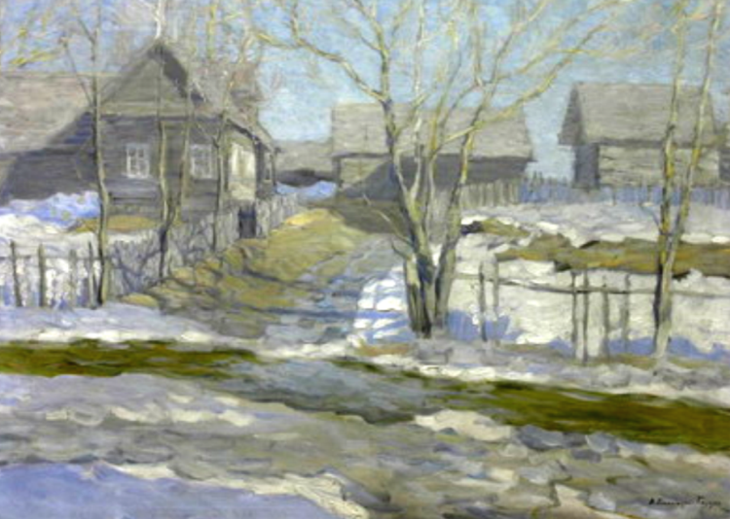
В ходе рассмотрения произведения художника В. Бялыницкого-Бирули «Март» учащимся предлагается мнимо очутиться в пространстве произведения, высказать при этом свои впечатления, настроение, чувства. При этом я координирую этот процесс, задаю вопросы «по какой причине?», «что вы слышите?», «что вы чувствуете?» и др.
В. Бялыницкий-Бируля «Март»
Рассмотрим несколько примеров с рассуждениями учащихся.
1 учащийся: - Я прохожу по этой деревенской улице. Под ногами тающий снег. Я уже совсем намочил ноги. Слышу, что в первом доме громко идет телевизор. Хочется зайти туда и погреться.

2 учащийся: - Эта деревня похожа на деревню моей бабушки. Мне радостно находиться там. Я совсем не замерзла. Погода стоит теплая. Посмотрите, автор хоть и не нарисовал солнце, но на самом деле он показывает нам солнечный день. Обратите внимание, как освещен снег. От этого настроение становится еще лучше.
3 учащийся: - Мне кажется, что в деревне раннее утро. Зима уже заканчивается. Выглянуло солнце и начинает освещать все вокруг. Я слышу, как чирикают птички и с крыш капает вода. Еще я думаю, что за домами есть дорога и по ней движется машина. Мне слышен шум ее мотора.
В результате применения данного метода происходило эмоциональное слияние учащихся с идеей автора. Обучающиеся выявили идейную составляющую картины, соотнесли увиденное с собственным опытом и впечатлениями, сформулировали эстетические суждения, основанные на переживании, выразили личностный смысл.
Метод субъективной трансформации. Он предполагает мнимое вживание учащегося в образ какого-либо неодушевленного предмета из рассматриваемого художественного произведения, описание своих ощущений, назначения в данной композиции и роли в жизни человека.
Рассмотрим применение данного метода при изучении темы «Осенний натюрморт» на примере работы с произведением И.К. Хруцкого «Цветы и фрукты». После демонстрации произведения, знакомства с краткой биографией автора и описания особенностей композиционного построения его произведений, одному из учащихся предлагалось выбрать в пространстве картины любой предмет, вообразить себя в образе этого предмета и рассказать о своих ощущениях и эмоциях.
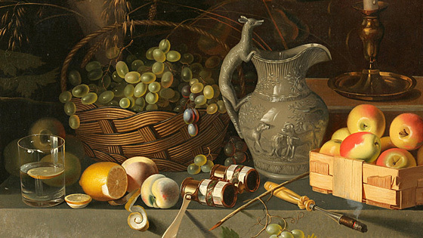
- Я хочу себя представить в образе этого стакана. Я сделан из стекла и наполовину наполнен водой. Вода наверняка кислая, потому что в ней плавает кусочек лимона.
-Ты одинок?
- Нет. Рядом со мной много разных предметов: корзина с фруктами, персики, лимон, кувшин, И.К. Хруцкий «Цветы и фрукты»
лукошко с яблоками. Я вижу, что еще есть какие-то предметы, но лимон с персиками их загораживают, и я не могу их полностью рассмотреть.
-Ты можешь описать этот кувшин?
- Кувшин очень красивый и необычный. Он серебристый, а его ручка напоминает какое-то животное.
- Как ты считаешь, давно ли ты стоишь на этом столе?
- Я думаю, меня поставили недавно, потому что кто-то уже выпил половину налитой в меня воды. Да и лимон рядом со мной выглядит свежим, сочным.
-Значит ли это, что в комнате есть человек?
- Конечно. Он регулярно пьет из меня воду, и еще я вижу какой-то дым на фоне яблок. Но это мне не мешает, ведь вокруг столько много вкусного.
При использовании данного метода у многих учащихся возникает желание войти в состояние сопереживания, открытости к восприятию искусства. Каждый из них хочет описать художественный образ, выразить свои переживания и настроение от созерцаемого, сопоставить с личным опытом, разгадать идею автора.
Таким образом, методы работы с художественными произведениями могут варьировать в зависимости от этапа обучения, целей и задач урока, этапа урока, конкретной учебной ситуации, способов деятельности и др. Применение на уроках изобразительного искусства комплекса вышеописанных методов способствует повышению степени сформированности у учащихся опыта эмоционально-ценностных отношений и способности к рефлексии.
Результативность и эффективность опыта работы
Апробация разработанного комплекса методов осуществлялась в образовательном процессе по предмету «Изобразительное искусство» во 2 классе. Учащиеся данного класса характеризуются разным уровнем способностей и подготовки. Фиксируемым результатом применения на уроках комплекса вышеописанных методов явилось увеличение количества учащихся, способных выразить собственное мнение, переживания и идеи в диалоге об искусстве.
Анализ полученных данных по результатам проведения повторной диагностики указывает на повышение степени сформированности у обучающихся опыта эмоционально-ценностных отношений (гистограмма 1).
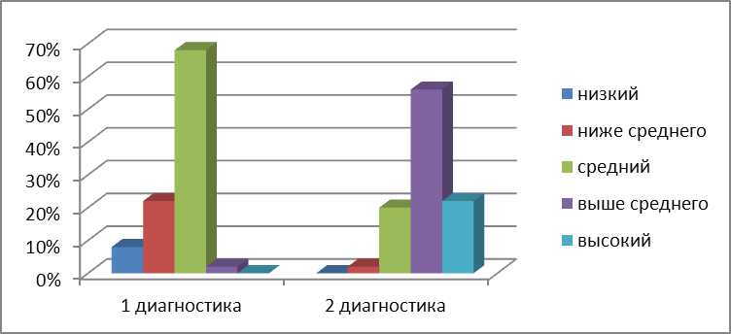
Гистограмма 1 – Сравнительный анализ степени сформированности у учащихся опыта эмоционально-ценностных отношений (первичная и итоговая диагностика)

Большинство испытуемых (88%) в высказываемых суждениях по поводу содержания художественного произведения говорили о настроении, своих переживаниях и впечатлении. Некоторые (47%) пытались выявить идею автора, соотнести содержание изображения с личным опытом. 34% учащихся стремились проявлять творчество в высказывании своего мнения по поводу искусства, приводить примеры из жизни, высказывать оригинальные суждения и оценки.
Таким образом, можно констатировать, что разработанный комплекс методов характеризуется высокой степенью дидактической эффективности, обеспечивает условия для эффективности и динамичности протекания процесса формирования у учащихся опыта эмоционально-ценностных отношений и готовности к дальнейшему его совершенствованию.
Заключение
Для младшего школьника наиболее оптимальным пространством осуществления контактов с художественной культурой является сфера изучения изобразительного искусства. Ориентация процесса изучения изобразительного искусства на формирование опыта эмоционально-ценностных отношений имеет колоссальное значение для развития целостной личности, активного вхождения ребенка в пространство культуры, его становления как творца, носителя культурных ценностей, созидателя.
Основным фактором для формирования опыта эмоционально-ценностных отношений у учащихся является систематическая целесообразно организованная работа с художественными произведениями, в результате которой ребенок учится видеть, понимать, переживать, ценить и создавать прекрасное. Высокую дидактическую эффективность при этом имеет применение на уроках изобразительного искусства комплекса действенных методов обучения.
Перспективной линией моей работы является продолжение деятельности по обогащению и совершенствованию разработанного комплекса методов работы с произведениями искусства для повышения у учащихся уровня сформированности опыта эмоционально-ценностных отношений.
Рекомендации учителям по отбору и применению на уроках изобразительного искусства методов для эффективности протекания процесса формирования у учащихся опыта эмоционально-ценностных отношений.
1. При выборе методов необходимо учитывать специфику этапа обучения, целей и задач урока, этапа урока, способов деятельности и др.
2. Применение того или иного метода следует рационально соотносить с содержанием художественного произведения.
3. Следует заранее прогнозировать возможные негативные варианты хода диалога, продумать соответствующие способы их предупреждения и устранения.
4. При реализации методов нужно стремиться к тому, чтобы каждый учащийся был активным участником познавательного процесса, на эмоционально-чувственном уровне сравнивал, сопоставлял, делал открытия, выражал рефлексию.
Литература
- Неменский, Б.М. Мудрость красоты: О проблеме эстетического воспитания: кн. для учителя / Б.М. Неменский. – 2-е изд. – М.: Просвещение, 1987. – С. 255.
- Мелик-Пашаев, А.А. О состоянии и возможностях художественного образования / А.А. Мелик-Пашаев // Искусство в школе. – Москва, 2008. -№1. – С.- 3 - 9.
- Каган, М.С. Введение в культурологию. Курс лекций / Ю.Н. Солонин, Е.Г. Соколов. СПб., 2003. - 6-14 с.
- Салеев, В.A. Культурологическая модель развития личности учащихся в процессе обучения изоискусству / В.А.Салеев // Отчёт о НИР / Нац. ин-т образования; Руководители работы Лукошанец А.А., Волочко А.М.; № ГР - Минск, 2008. - 178 с.
- Розет, И.М. Психология фантазии / И.М.Розет, Минск: изд. БГУ, 1977. – С. 312.
- Лихачев, Б.Т. Теория эстетического воспитания школьников: учеб. - метод. пособие для студентов пединститутов / Б.Т, Лихачев. - Москва: Просвещение, 1985 - 35 с.
- Букушева, Г.В. Формирование художественной культуры школьников на основе национально-регионального компонента содержания образования: … автореф. дис. канд. пед. наук: 13.00.01 / Г.В.Букушева; Саратовский гос. ун-т им. Н.Г. Чернышевского. – Пенза, 2007. – 22 с.
- Мальцева, В.А. Формирование основ художественной культуры у младших школьников (на материале древнерусского искусства): … автореф. дис. канд. пед. наук: 13.00.01 / В.А. Мальцева; Елецкий гос. ун-т им. И.А. Бунина. - Елец, 2007. – 21 с.
- Казакова, Т.Г. Теория и методика развития детского изобразительного творчества/ Т.Г. Казакова, - Москва: Владос,2006. –255с.
- Леонтьев, Д.А. Введение в психологию искусства / Д.А. Леонтьев. – М.: Изд-во Моск. ун-та, 1998. – 111 с.
Приложение 1
Отдел образования, спорта и туризма
Калинковичского районного исполнительного комитета
Государственное учреждение образования
«Средняя школа № 6 г. Калинковичи»

УРОК ИЗОБРАЗИТЕЛЬНОГО ИСКУССТВА ВО 2 КЛАССЕ
по теме «Посуда для героев сказок: Василисы Прекрасной и Бабы-Яги»

Автор-составитель
Ткач Елена Васильевна
учитель изобразительного искусства

2014

ТЕМА УРОКА: «Посуда для героев сказок: Василисы Прекрасной и Бабы-Яги»
ЦЕЛИ УРОКА:
- Образовательная цель урока: систематизировать знания о способах декорирования изделий (посуды для героев сказок).
Задачи урока по достижению образовательной цели:
- актуализация знаний о способах декорирования изделий;
- расширение представлений о выразительных средствах декоративно-прикладного искусства;
- совершенствование представлений о композиционных схемах декорирования изделий;
- совершенствование навыков выполнения эскиза росписи изделий (силуэтов посуды).
2. Развивающая цель урока: обеспечить условия для развития у учащихся культуры эстетического восприятия в процессе ознакомления с изделиями декоративно-прикладного искусства (во взаимосвязи с их историческим прошлым).
Задачи урока по достижению развивающей цели:
- развитие наблюдательности и зрительной памяти;
- развитие культуры восприятия эстетических объектов;
- развитие творческого потенциала, образного мышления.
3. Воспитательная цель урока: обеспечить условия для расширения опыта эмоционально-ценностных отношений к природе и народному творчеству.
Задачи урока по достижению воспитательной цели:
- стимулирование интереса к познанию нового в искусстве;
- формирование отзывчивости к объектам народного искусства и красоте окружающей действительности.
Тип урока: познавательное путешествие
Оборудование: иллюстративный материал (фотоснимки и композиционные схемы), шаблоны-силуэты посуды, художественные материалы и принадлежности.
Ход урока
1. Организационный момент. Проверка готовности класса к уроку.
2. Вводная часть. Учитель сообщает тему и цель урока.
3. Актуализация опорных знаний
Урок начинается с сообщения детям о том, что они отправляются в путешествие по музеям, где представлены образцы народного творчества.
- Какой, по вашему мнению, вид искусства способен рассказать нам о красоте, праздничности и самобытности народного творчества?
-Декоративно-прикладное искусство.
- Когда и для чего возникло это искусство?
(Вопрос нацеливает учащихся на определенные размышления: «искусство создал народ», «народ существует давно», «декорировать - значит украшать», «одежду и предметы стали украшать тоже давно»). Если потребуется, учитель при помощи наводящих вопросов помогает детям прийти к нахождению верного ответа.
4. Изучение нового материала.
- Истоки возникновения декоративного искусства уходят вглубь столетий. Оно зародилось именно тогда, когда у людей возникла потребность в окружении себя рукотворной красотой. Материалом для творчества людей служило все то, что их окружало: камень, кость, дерево, ткань.
- Откуда наши предки брали мотивы для росписи, к примеру, своей посуды?
- Наверное, из родной природы, потому как узоры на посуде слагают цветы, ягоды, листья.
- Почему именно цветы и ягоды, а не, к примеру, рыба или медведь?
- Вероятно, изображениями животных тоже украшали, но чаще всего в качестве мотива для узора использовали цветы. Цветы вдохновляют своей красотой, разнообразием оттенков и форм.
4.1 Знакомство с хохломскими изделиями
Педагог предлагает посетить музей декоративно-прикладного искусства в соседней России. Учитель выступает в роли экскурсовода.
Здесь представлена сама
Расписная Хохлома
Кубки, чаши и ковши
Все, что нужно для души!
Учитель-экскурсовод вводит обучаемых в мир золотой Хохломы, объясняет, что изделия народных промыслов являются историческим достоянием людей определенной страны. Осуществляется демонстрация фотоснимков хохломских изделий.
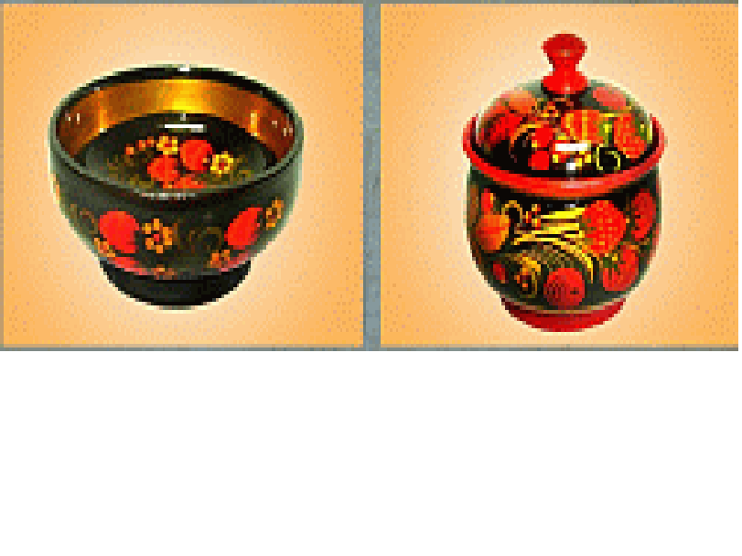
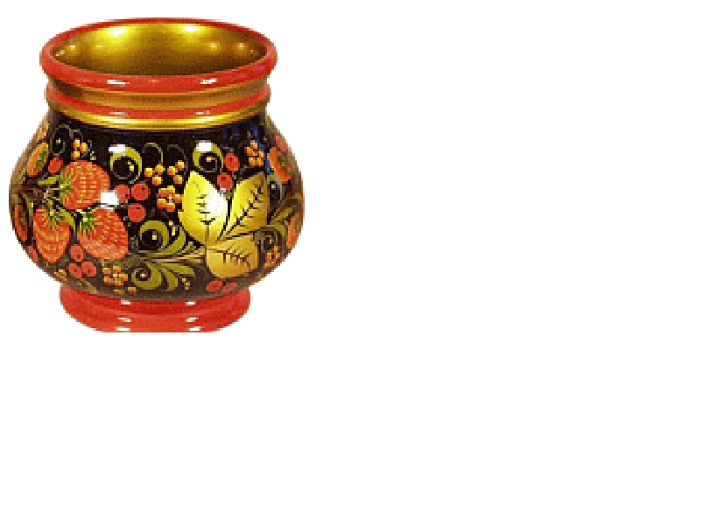

Рисунок 1 – Хохломские изделия
Педагог просит детей внимательно рассмотреть изделия и определить, из чего они сделаны, что их объединяет. В поиске ответа на эти вопросы учащиеся детально рассматривают изделия, сравнивают их по форме, анализируют и сопоставляют их узоры, высказывают свои мнения.
- Какие цвета доминируют в изделиях?
- Красный, черный, золотой.
- Какие мотивы характерны для хохломской росписи?
- Травка, ягоды, листики, виноград.
- Название «хохломская роспись» взято от названия русского села Хохлома, где был основан и существовал этот промысел. У хохломских мастеров существовали свои секреты в изготовлении таких изделий. Сначала вещь вырезалась из дерева. Для этого подходила лишь древесина липы или березы. Вырезанная вещь тщательно покрывалась слоем жидкой глины, так называемой «вапы». Просушенная вещь смазывалась олифой и красилась серебристым порошком. Только потом мастера наносили роспись масленой краской. И это еще не все. Расписанную вещь несколько раз покрывали олифой, сушили в печи, что позволяло мастерам добиться золотистого оттенка на изделии. Поэтому часто эти изделия называют «золотая» Хохлома.
После рассказа педагог выясняет у детей, чем их впечатлили хохломские изделия, что показалось необычным в секретах мастеров, а главное – назначение изделий.
4.1 Знакомство с Добрушскими изделиями
Экскурсовод предлагает учащимся отправиться еще в один музей декоративно-прикладного искусства. На этот раз, в музей родной Беларуси.
Белорусский город Добруш
Представляет здесь дня нас
Не кувшины, не ковер,
А узорчатый фарфор.
Учитель-экскурсовод рассказывает, что славный город Добруш находится в Гомельской области нашей страны. Первые упоминания об этом городе, как о ремесленном пункте известны с 1560 года. Однако Добруш в те времена славился другим ремесленным делом. Учащимся предлагается рассмотреть герб старинного Добруша и определить, каким именно промыслом был известен город.
 Рисунок 2 – Герб г. Добруша
Учитель уточняет, что в старину здесь изготавливали паруса и канаты. Этот факт и отображен на гербовом знаке Добруша - на зеленом поле «испанского» щита три бухты каната серебряного цвета с черными краями, расположенные треугольником, вершиной вверх.
В 1978г. фарфоровый завод Добруша выпустил свою первую продукцию: чашки, блюдца, сахарницы и цельные сервизы. Осуществляется демонстрация фотоснимков Добрушского фарфора.
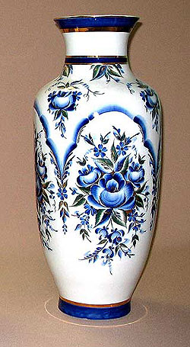 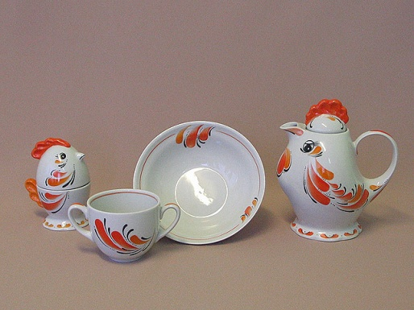 Рисунок 3 – Добрушский фарфор
Педагог спрашивает о доминирующих цветах в росписи, мотивах и назначении изделий.
- Добрушский фарфор привлекает оригинальностью и нежными узорами, напоминающими элементы белорусской природы: цветы, капельки росы, луговую, траву, солнечный закат. У мастеров своя техника изготовления фарфора. Мастера, смешивая особые сорта огнеупорной глины, придают ей форму. Готовые формы обжигаются в специальных печах с высокой температурой. После чего изделие покрывается специальной глазурью и расписывается узорами. Эти изделия отличаются белизной, водонепроницаемостью, тонкостью стенок.
Далее педагог предлагает сравнить изделия из двух музеев, задает вопросы:
- Что можно прочитать по узорам на изделиях народных мастеров?
- Как связаны узоры с назначением вещи?
- Какую роль играет цвет узоров?
Педагог акцентирует внимание детей на пластике линий, открытых цветах, звучащих в полную силу краски и придающих веселую пестроту, нарядную декоративность изделиям. Так, учитель подводит учащихся к пониманию гармоничной слаженности узоров, формы изделия и его предназначения.
4.1 Посещение музея сказочной керамики
- В этом музее размещаются невиданной красоты изделия, которые, кроме всего прочего, еще и звучат. Однако обнаруживается, что все экспонаты похищены. Вместо изделий здесь представлены только их композиционные схемы и названия похищенных изделий: «Тарелка для Бабы-Яги», «Тарелка для Василисы Прекрасной».
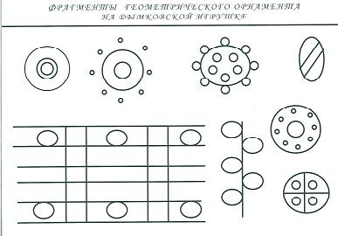 Рисунок 4 –Композиционные схемы

Учащимся предлагается пофантазировать на предмет того, что могло быть изображено на тарелках для каждого из персонажей. Дели обсуждают внешний вид изделий (цвет, узор, мотив) и соотносят его с назначением вещи. Однако задание не ограничивается только этим. Педагог напоминает, что изделия должны звучать.
-Каким образом наделить изделия звуком?
Учащиеся будут предлагать различные версии, чаще всего – украсить изделие каким-либо музыкальным инструментом. Тогда педагог обращает внимание детей на звуки природы, предлагая взять мелодию оттуда.
В ходе высказывания учащимися своих версий, педагог или сами учащиеся осуществляет на школьной доске рисунки, отражающие символ каждого названного звука (звук дождя – капля, шум ветра – согнутое растение, птичье пение – птицы и т.д.).
- Мы привели примеры изображения отдельных звуков природы. Как нам получить целую мелодию?
- Рисунки нужно соединить, тогда получится изображение мелодии, к примеру, вальса дождя.
 Рисунок 5 – Изображение вальса дождя

5. Объяснение последовательности выполнения художественно-практической работы. Выполнения художественно-практической работы.
Учитель предлагает детям восстановить пропавшие из музея экспонаты. Учащимся дается задания, используя композиционные схемы и знания способов изображения мелодии расписать тарелки-шаблоны. Каждый учащийся получает отдельный шаблон и вправе выбрать как персонаж, для которого он будет расписывать тарелку, так и схему, в соответствии с которой будет это выполнять. Эта работа позволяет детям в живой, импровизированной форме сочинять и наносить узоры, передавать контраст цвета, выразительность силуэта, искать и придумывать новые выразительные вариации для воплощения замысла. В ходе творческой деятельности учитель обращает внимание первоклассников на разнообразие выразительных средств (пятно, силуэт, линия, ритм, цвет), позволяющих создавать множество вариантов композиции даже одного мотива.
6. Анализ результатов художественно-практической работы.
По окончанию творческой работы, дети восстанавливают галерею музея, размещают в ней свои работы. Затем определяется, кому из учащихся удалось наиболее выразительно разместить узоры, хорошо гармонирующие с поверхностью тарелки, а также то, какие добрые пожелания и знаки-символы можно прочитать в детских росписях.
7. Обобщение изученного материала.
В заключении делается вывод о том, что в народном творчестве отражена неразрывная связь человека и природы. Учитель просит обучаемых перечислить известные им способы декорирования изделий. Спрашивает: «Какую роль играет мотив узора в назначении предмета?», просит привести примеры, где украшение предмета не связано с его назначением.
- Какие впечатления оказал на вас урок?
- Что вам показалось наиболее интересным?
Отдохнуть пора по праву
Мастерам воздали славу.
Что узнали, не забудем,
Долго-долго помнить будем!
8. Подведение итогов урока.

Приложение 2
Отдел образования, спорта и туризма
Калинковичского районного исполнительного комитета
Государственное учреждение образования
«Средняя школа № 6 г. Калинковичи»

УРОК ИЗОБРАЗИТЕЛЬНОГО ИСКУССТВА ВО 2 КЛАССЕ
по теме «ОБРАЗЫ ВЕСНЫ. СОЛНЕЧНЫЙ ДЕНЕК»

Автор-составитель
Ткач Елена Васильевна
учитель изобразительного искусства

2014

ТЕМА УРОКА: «ОБРАЗЫ ВЕСНЫ. СОЛНЕЧНЫЙ ДЕНЕК».
Цель: расширить представления об эмоциональных возможностях и значении цвета.
Задачи:
- знакомство с художественными произведениями, отражающими образ весны;
- актуализация знаний о цветовом колорите;
- формирование умения выявлять и подбирать цвет в соответствии с содержанием художественного образа;
- развитие цветового восприятия, фантазии.
Оборудование:
Зрительный ряд:мультимедиа презентация «Образы весны», изображение весеннего пейзажа.
Музыкальное сопровождение: аудио запись песни «Светит солнышко» (муз.Ермоловой, сл. В. Орловой).
Художественные материалы, инструменты и принадлежности: альбомные листы, кисти, сосуды для воды, палитры, гуашь.
Ход урока
1. Организационный момент. Проверка готовности класса к уроку.
2. Вводная часть. Учитель сообщает тему и цель урока.
3. Актуализация опорных знаний.
– С помощью чего художник-живописец передает в произведении самые разнообразные чувства и настроение: радость, грусть, тревогу, ожидание.
– С помощью цветов и оттенков.
– Когда говорят о красоте цветовых сочетаний в картине, то имеют в виду, прежде всего колорит произведения. Давайте вспомним: колорит – это взаимосвязь, гармония всех цветовых элементов изображения, объединение всех цветовых сочетаний, цветовых оттенков в единый цветовой строй. Колорит может быть теплым, холодным и смешанным.
– Представьте себе страну вечных морозов и страну солнечной весны. Кто может являться правителем страны морозов?

– Снежная королева, Снегурочка, Дед Мороз, снеговики…
– Как вы думаете, что любит правитель холодной страны?
– Снег, лед, сосульки, холод, мороженое.
– Какие, по вашему мнению, цвета преобладают в холодной стране?

– Синий, голубой, белый, фиолетовый, серый…
– В сочетании эти цвета образуют холодный колорит. Как вы думаете, что любит повелитель страны солнечной весны?
– Солнце, огонь, горячий чай, тепло.
– Какие цвета преобладают в солнечной стране?
– Желтый, оранжевый, красный, коричневый, зеленый.
– В сочетании эти цвета образуют теплый колорит.
– Когда, по вашему мнению, колорит можно считать смешанным?
– Когда гармонично сочетаются теплые и холодные цвета.
4. Изучение нового материала.
– В образах весны каждый человек видит что-то свое, близкое, родное. Художники, живущие в разных странах, находят особые художественные средства для выражения своих впечатлений о весне.
4.1. Демонстрация мультимедиа презентации. Учитель организовывает просмотр мультимедиа презентации «Образы весны» (не более 4–5 произведений). В ходе рассмотрения учащимися весенних образов, следует обратить их внимание на своеобразность и привлекательность построения весенних композиций у каждого художника, отметить особенности красок ранней весны.
4.2. Работа с учебным пособием. Учащиеся знакомятся с содержанием учебного пособия на с. 8–11, рассматривают иллюстрации, выполняют задания, отвечают на вопросы. Учитель разъясняет отличие колористического решения предложенных в пособии произведений, предлагает учащимся их сравнить, определить настроение, переданное в картинах, обратить внимание на изменение колорита по мере удаления предметов, смены планов.
4.3. Сравнительный анализ произведений. С. Жуковский передаёт настроение пасмурного весеннего дня не только изображённым сюжетом: голыми стволами деревьев, освободившегося ото льда ручья, но прежде всего холодным колоритом, преобладанием серых и серо-голубых цветов.
– Что вы чувствуете, глядя на эту картину?
Холодный колорит может вызвать и другие чувства, другое настроение: радостное, праздничное, весёлое. Всмотритесь в картину В. Пешкуна «На Полесье». Это полотно чрезвычайно насыщенно по цветовой гамме, декоративно, палитра художника отличается яркостью, звучностью красок.
– Какой цвет звучит ярче всего, какой помогает ему переливаться?
– Какие звуки могут жить в этом произведении?
– Хотели бы вы оказаться внутри пространства картины? К чему хотели бы прикоснуться и почему?
– Какие возникли впечатления? Что особенно привлекло ваше внимание?
Второклассники, любуясь картиной, делятся своими наблюдениями, обращают внимание на колорит и удивительное движение жизни в произведении. Понимание учащимися разнообразия способов колористического решения весенних композиций, ощущение радости от пробудившейся природы – помогает создать в классе необычную атмосферу приподнятого настроения и вызывает у учеников желание попробовать свои силы в передаче красоты солнечной весны.
5. Закрепление изученного материала.
Работа с рабочей тетрадью. Учащимся предлагается выполнить задание № 25 на с. 28 рабочей тетради. Ученики достраивают одну из композиций, составляют палитру цветов для передачи определенного состояния весенней природы, выполняют рисунок в цвете. После выполнения задания организуется анализ результатов самостоятельной работы с комментариями учащихся.
6. Объяснение последовательности выполнения художественно-практической работы.
Озвучивается тема художественно-практической работы «Солнечный денек». Учитель, уточняет, каким может быть соотношение пространства неба и земли (скучно, если линия горизонта будет разделять лист пополам); что будет изображено на ближнем плане, а что – на дальнем; поверхность земли могут создавать красивые линии склонов, кромки леса.
Педагог предлагает желающим учащимся на школьной доске (смоченной в воде кистью) нарисовать в быстром темпе весеннюю композицию. После учитель уточняет у учеников, каким образом отразить дерево весной, какие цвета будут доминировать в рисунке солнечного весеннего дня, как получить соответствующие оттенки цветов и т. д.
Последовательность выполнения композиции:
- Продумайте композицию рисунка. Определите расположение формата листа.
- Слегка нажимая на карандаш, наметьте композицию рисунка.
- Уточните форму и строение главных предметов в композиции.
- Составьте палитру цветов, которые вы будете использовать в рисунке.
- Выполните композицию в цвете. Начните с цветового решения неба и земли, нанося краску широкой кистью большими горизонтальными мазками. Старайтесь, чтобы не оставалось незакрашенных мест. Для цветового решения остальных предметов, возьмите кисть меньшего размера. Используйте при нанесении краски на мелкие детали незначительное количество воды.
7. Выполнение художественно-практической работы.
Художественно-практическая работа проводится под девизом: «Нарисую весну такой, какой она мне больше нравится!» и сопровождается песней «Светит солнышко».
8. Анализ результатов художественно-практической работы.
В готовых детских рисунках учитель отмечает оригинальность замысла, гармоничность расположения элементов в композиции, ее цветовое решение. В ходе анализа заслушиваются отдельные рассказы второклассников о своих работах, о том, какую весну они нарисовали, что особенно им удалось.
9. Обобщение изученного материала.
Учитель демонстрирует изображение весеннего пейзажа и предлагает выполнить задание-ловушку. Данное задание представляет собой интерпретацию известной детской игры «Да и нет - не говори, черное и белое не носи». Суть задания состоит в том, что педагог задает по содержанию изображения вопросы, на которые учащиеся не имеют права ответить «да», «нет», «красивый», «хороший». Вопросы могут быть типа: «Глядя на рисунок, вы испытываете чувство радости?», «Автор хотел донести до нас красоту весенней природы?». Главное, чего необходимо добиться педагогу в ходе ответов учащихся, нахождения ими разнообразных вариантов выражения своих впечатлений и настроения от созерцаемого образа.
10. Подведение итогов урока.

